Հավելված
ՀՀ կառավարության 2022 թվականի
————— - ի N—— -Ն որոշման

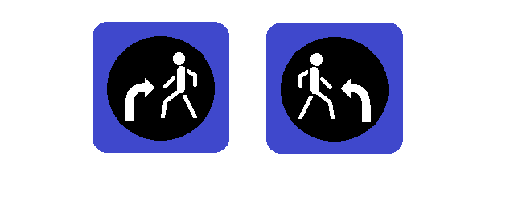

6.22.1 6.22.2
Հատում հետիոտնային անցման հետ

